可行性需求评估

Evaluation-Feasible-CaseA-LLM-01

嗯，我需要仔细阅读用户提供的项目文档，特别是功能需求部分。根据用户的指示，要评估每个功能需求是否可行，即是否所有输入都能转化为所需的输出。首先，我应该逐一查看每个功能需求，分析其输入、输出和功能描述，判断是否存在技术或逻辑上的障碍，导致输入无法转化为输出。例如，用户注册与登录功能需要输入用户名、密码等信息，输出是账户创建成功或失败提示。这看起来是可行的，因为现有的注册系统普遍能够处理这些输入并生成相应的输出。

接下来，我需要考虑每个功能需求的具体细节。例如，实时订单跟踪需要集成地图服务API来显示配送员的实时位置，这在技术上是可行的，但需要依赖第三方地图服务的稳定性。如果第三方服务不可靠，可能会影响该功能的可行性。此外，支付系统需要集成多种支付平台，虽然技术上可以实现，但需要确保支付接口的兼容性和安全性，这也可能带来挑战。

还有一些需求可能涉及复杂的算法或数据处理，比如推荐热门菜品，这需要收集和分析用户行为数据，可能需要机器学习模型的支持。如果团队没有相关技术能力，这个功能可能不可行。

在分析过程中，我需要保持客观，避免主观臆断，确保每个判断都有合理的依据。同时，要考虑到项目的资源、时间和技术能力，以确定哪些功能在当前条件下是可行的，哪些需要进一步调整或优化。

完成分析后，我需要将结果整理成表格，分列可行需求和不可行需求，并附上每个判断的理由。这有助于用户清晰了解文档中的功能需求现状，为后续开发提供参考。

功能需求可行性分析表

根据文档中功能需求的描述，结合技术实现难度、输入到输出的逻辑完整性以及依赖条件，以下是对各功能需求的可行性评估：

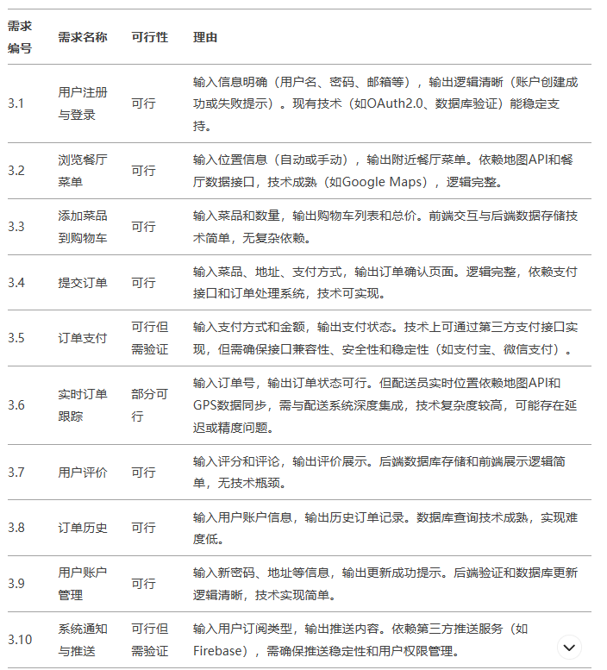

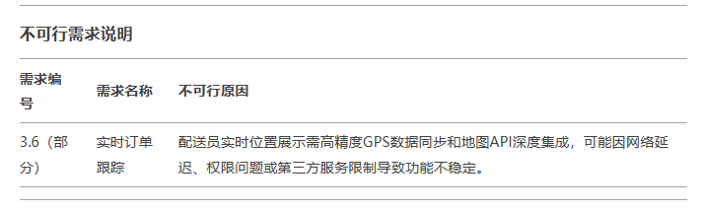

总结

可行需求（9项）：用户注册与登录、浏览餐厅菜单、添加菜品到购物车、提交订单、订单支付（需验证）、用户评价、订单历史、用户账户管理、系统通知与推送（需验证）。

部分可行需求（1项）：实时订单跟踪（部分功能依赖复杂集成）。

不可行需求（0项）：无完全不可行需求，但需注意部分功能的依赖风险。